ÄR PÅ PLATS MED SITT SKOSORTIMENT PÅ ERT EVENT I BJÖRKLINGE DEN 24 AUGUSTI

DÅ KAN DU KLÄMMA, KÄNNA, PROVADANSA & BESTÄLLA NYA DANSSKOR
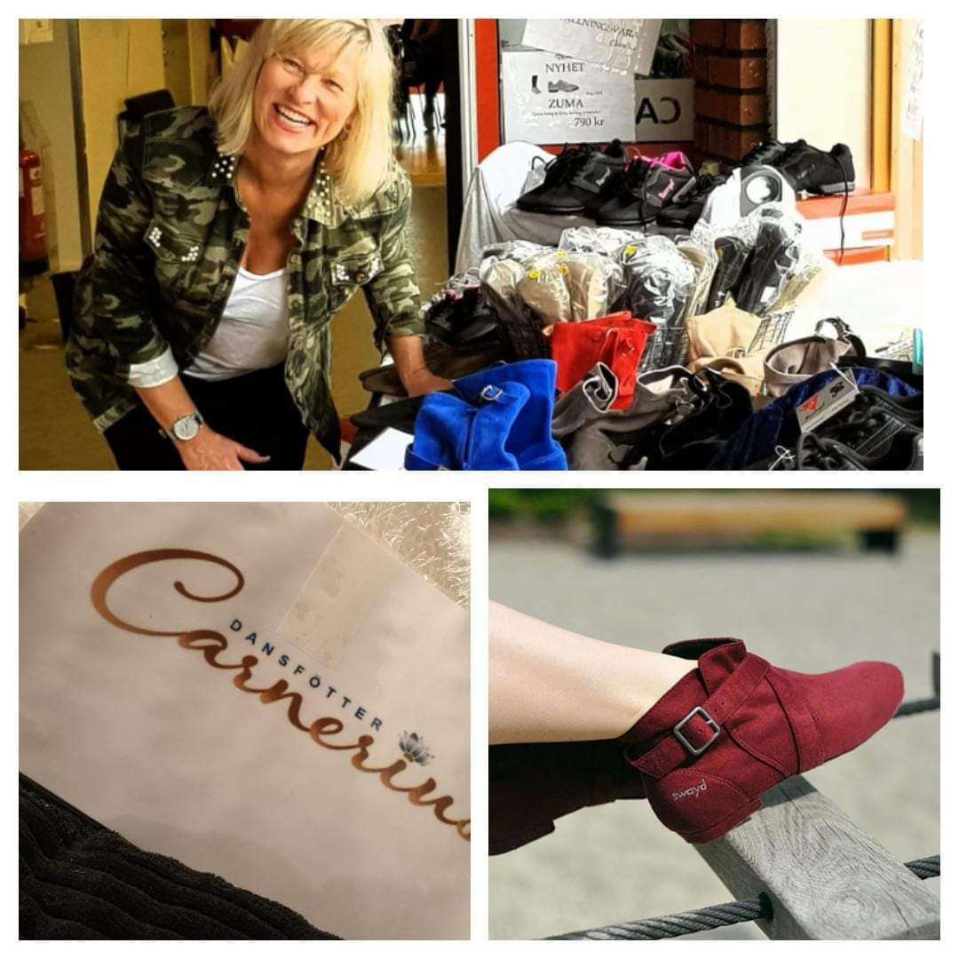

ÅTERFÖRSÄLJARE FÖR:
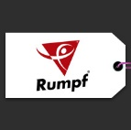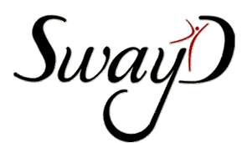
www.rumpf.net www.dansskor.se www.swayd.eu

Mia Carnerius
e-post: dansfotter@gmail.com

